ОБАВЕШТЕЊЕ

Обавештавамо вас да је од 01.јануара 2023. године текући рачун наше Установе промењен и гласи 840-31393845-64, а инструкција за уплате дата је на примеру уплатнице доле.

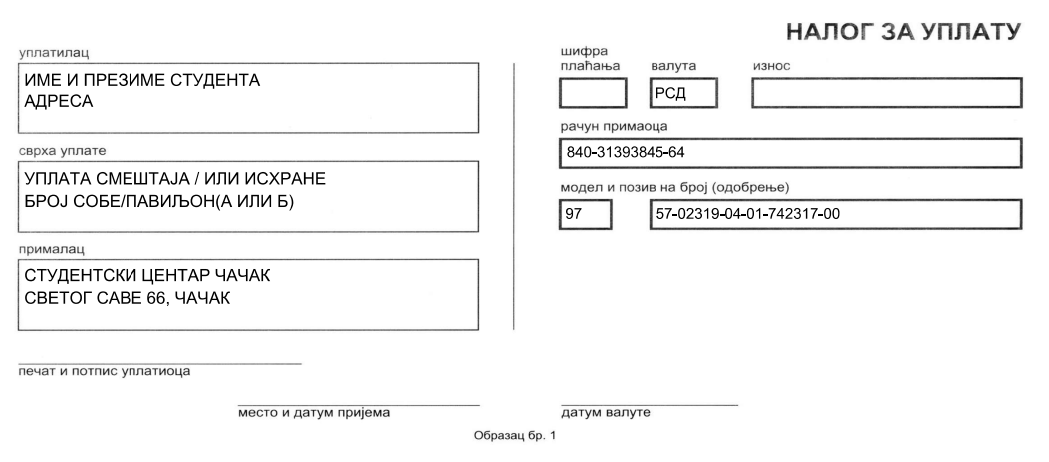

Подсетник: Цене смештаја су:
Нови дом (Павиљон Б) : 2.790,00 РСД
Стари дом (Павиљон А): 1.600,00 РСД

Студентски центар Чачак

